SysManTM V3 User Manual
(시스맨 V3 사용자 매뉴얼)

Maru Internet Inc. Copyright All parts of SysManTM software, manual and etc.

Published by Maru Internet Inc.
June 2006: 1st Edition. / April 2011: 2nd Edition. / August 2017: 3nd Edition

Copyright ⓒ Maru Internet Inc. All Rights reserved.

SysManTM V3 User Guide
- 서버 정보
- 웹계정 생성
- 계정 관리
웹 계정 관리
FTP 계정 관리
- DB 관리
사용자 관리
DB 생성 관리
- 이메일 관리
- 계정별 자원 관리
일트래픽 관리
일트래픽 사용량
하드디스크 사용량 관리
- DNS 관리
DNS 관리
도메인 연결 설정
연결된 2차 도메
- 로그 관리
셋팅로그
트래픽 초기화 로그
SysMan v3 둘러보기
SysMan은 단독 웹호스팅 및 서버호스팅/코로케이션 이용고객을 위해 제공되는 서버이용 및 관리 프로그램입니다.
SysMan은 서버에 관한 지식이 전혀 없는 일반인도 자신의 서버에 FTP계정을 생성하고, 데이터베이스를 만들고, 이메일을 추가하는 등의 작업을 손쉽게 할 수 있게 하는 계정관리 기능을 제공합니다.
SysMan시스템은 다음과 같은 요소로 이루어 집니다.
- 상단 메인 메뉴 : 주요 기능 메뉴
- 좌측메뉴 : 상단 메인 메뉴에 속한 세부 메뉴
- 메인 컨텐츠부 : 현재 서버 사용 현황을 요약한 대시보드
SysMan을 사용하기 위해서는 서버에 필요한 환경이 구축되어야 하는데, 이를 위해 Apache(웹서버), MySQL(데이터베이스), SendMail(메일서버), SSH, FTPD, BIND 등의 프로그램이 설치됩니다.
SysMan의 이용을 위해서는 관리자에게 사용 요청을 하신 후, 소정의 등록 절차를 거쳐야 사용권한이 주어집니다.
SysMan 를 통해 자신의 서버를 이용/관리하기 위한 방법은 다음과 같습니다.
§ 로그인
사용자는 SysMan을 이용하기 위해 http://v3.sysman.kr 에 접속하면, 다음과 같은 로그인 화면을 만나게 됩니다.
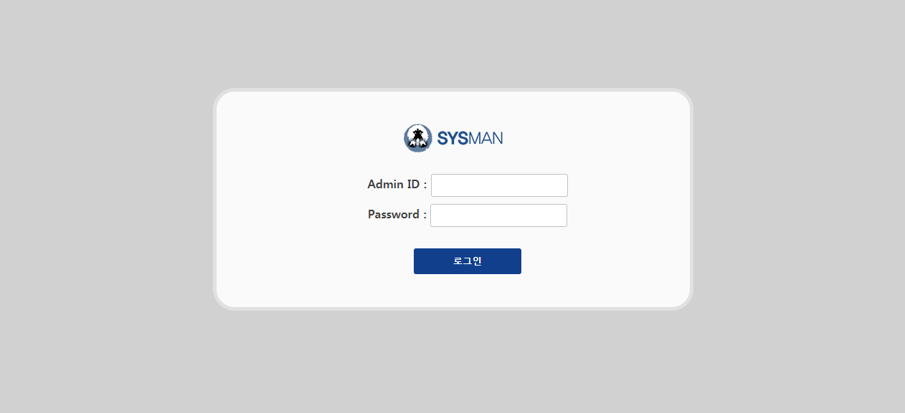
로그인 창에는 다음 입력 정보를 입력 합니다.
Admin ID : 발급받은 사용자 아이디.
Password : 사용자 아이디와 함께 제공된 비밀번호.
로그인 정보를 이용해 로그인이 완료되면, 다음과 같이 SysMan 사용자 페이지가 나타납니다.

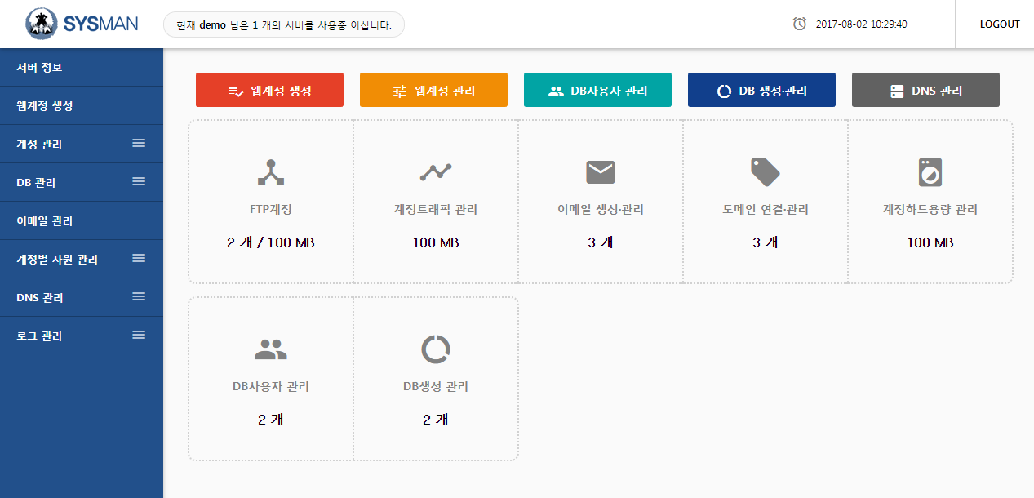

§ 서버 정보
등록하여 관리하고 있는 모든 서버 리스트를 보여줍니다.
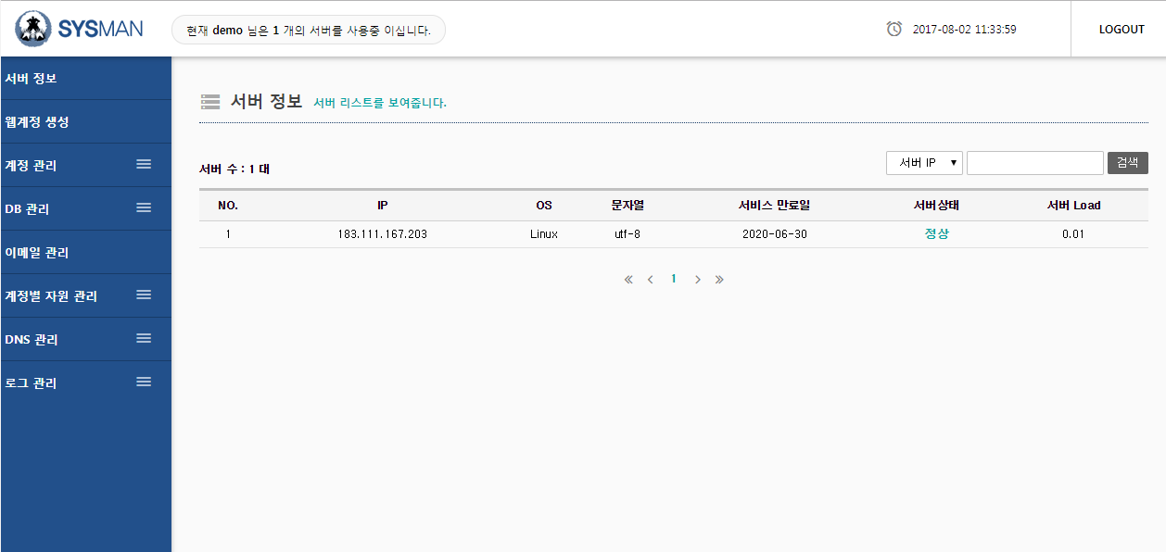
관리중인 모든 서버의 IP 리스트를 보여주며 해당 서버의 OS, 서버 인코딩, 서비스 만료일을 보여줍니다. 또한, 각 서버의 정상여부 상태와 서버 Load 값을 확인할 수 있습니다.

§ 웹계정 생성
기본적으로 사용자는 호스팅 계정을 만들기 위해서는 ‘웹계정 생성하기’ 메뉴를 통해서 이용하게 됩니다.
웹계정 생성하기 메뉴에서는 일반적인 웹호스팅 서비스 정보가 요구되며, 다음과 같습니다.
- FTP계정 아이디 : FTP접속을 위한 아이디. 중복확인 필수.
- FTP계정 비밀번호 : FTP 접속을 위한 비밀번호..
- 하드 용량 설정 : FTP 계정이 사용할 수 있는 용량
- 트래픽 용량 설정 : FTP 계정이 사용할 수 있는 웹트래픽
- 데이터베이스 이름 (DB name) : 데이터베이스명, 중복확인 필수.
- 데이터베이스 사용자 아이디 (DB user id) : 데이터베이스명의 사용자, 중복확인 필수.
- 데이터베이스 사용자 비밀번호 : 데이터베이스 사용자의 비밀번호
- 연결할 도메인명 : 생성할 계정에 연결될 독립도메인. 자신의 소유여야 하며,
독립도메인의 DNS는 시스맨에서 제공되는 네임서버로 변경 필수.
- 메일주소 : 등록 도메인으로 이용할 메일 주소.
- 메일주소 비밀번호 : 메일주소에서 사용할 비밀번호.

웹계정 생성은 다음의 단계를 따릅니다.

<step 1 : 셋팅서버 선택>
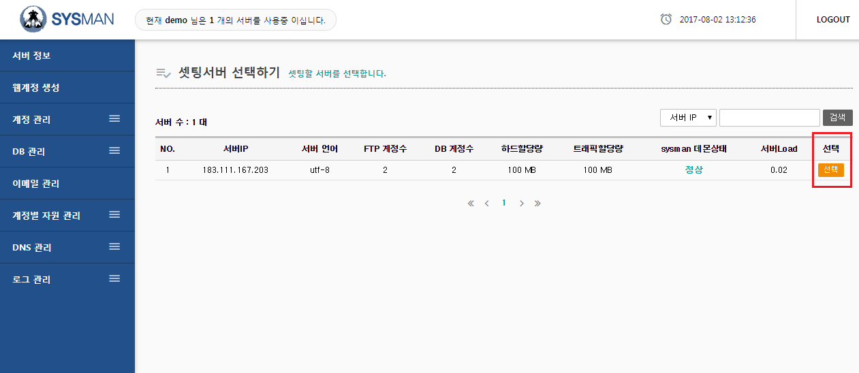
계정을 셋팅할 서버를 선택합니다.

<step 2 : FTP계정 아이디/비밀번호 입력>

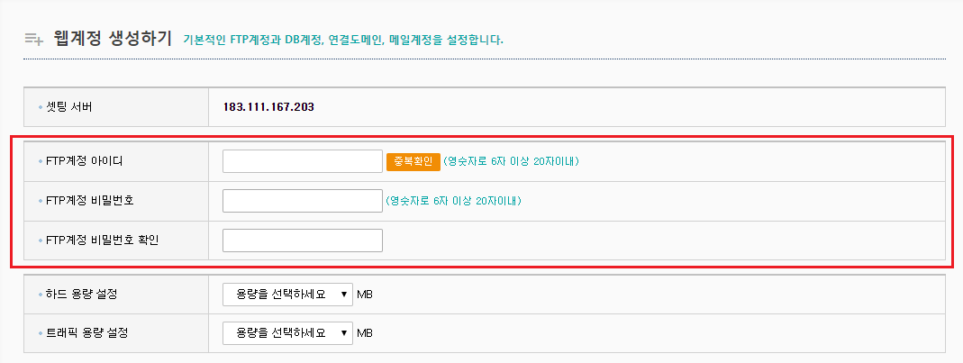

사용하고자 하는 계정아이디와 비밀번호를 입력합니다.
계정아이디의 첫 자리에 숫자가 올 수 없는 제한이 있습니다.

<step 3 : 하드 용량/트래픽 용량 설정>

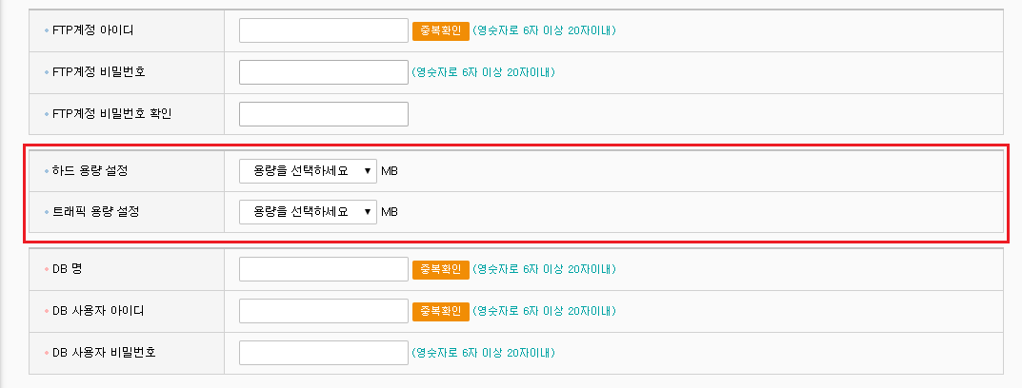

계정의 하드 사용 용량과 홈페이지 접속 트래픽 용량을 설정합니다.
500M 단위로 설정할 수 있습니다.

<step 4 : DB명/DB 사용자 아이디/DB 사용자 비밀번호 입력>
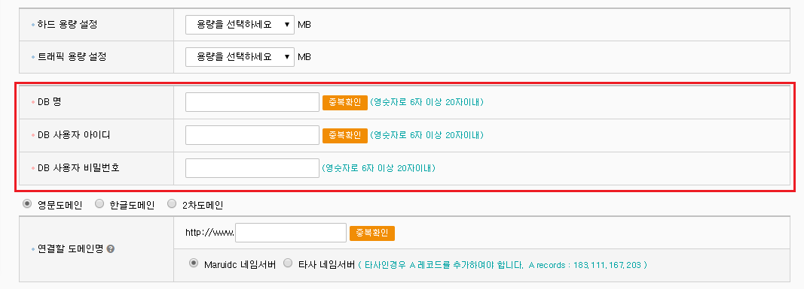

생성하는 계정에서 사용할 DB명과 DB User 아이디, DB User 비밀번호를 입력합니다.
이때에도 DB 명과 사용자 아이디의 첫 글자에는 숫자가 올 수 없습니다.

<step 5 : 사용할 독립도메인 정보 입력>
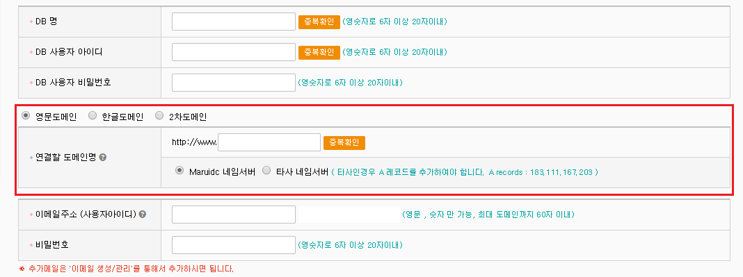

계정에 연결하여 사용할 독립도메인을 입력하고 중복확인을 합니다.
사용할 도메인의 네임서버는 반드시 시스맨에서 제공되는 네임호스트로 지정되어야 합니다.
하나의 계정에 여러 개의 도메인을 사용하기 위해서는 계정 생성완료 후에 ‘DNS 설정 -> 도메인 연결설정’ 메뉴를 이용해서 추가 도메인을 설정하면 됩니다.

<step 6 : 사용할 이메일 주소 정보 입력>
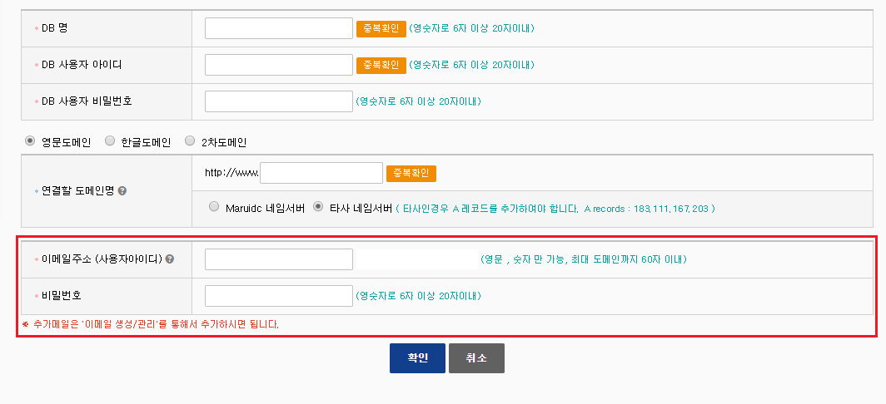

해당 도메인으로 사용하고자 하는 대표 메일 주소와 비밀번호를 입력합니다.
추가적인 이메일 생성은 ‘이메일 관리’ 메뉴를 통해서 수행할 수 있습니다.
이메일 생성시 아이디의 첫 자리에는 숫자가 올 수 없는 제한이 있습니다.
모든 입력이 완료되고, ‘확인’버튼을 누르면 계정생성이 완료됩니다.
생성된 계정은 ‘계정 관리’ 메뉴를 통해서 열람하고 관리할 수 있습니다.

§ 웹계정 관리
‘웹계정 생성’ 메뉴를 통해 생성된 웹계정 정보를 열람/삭제/관리 합니다.
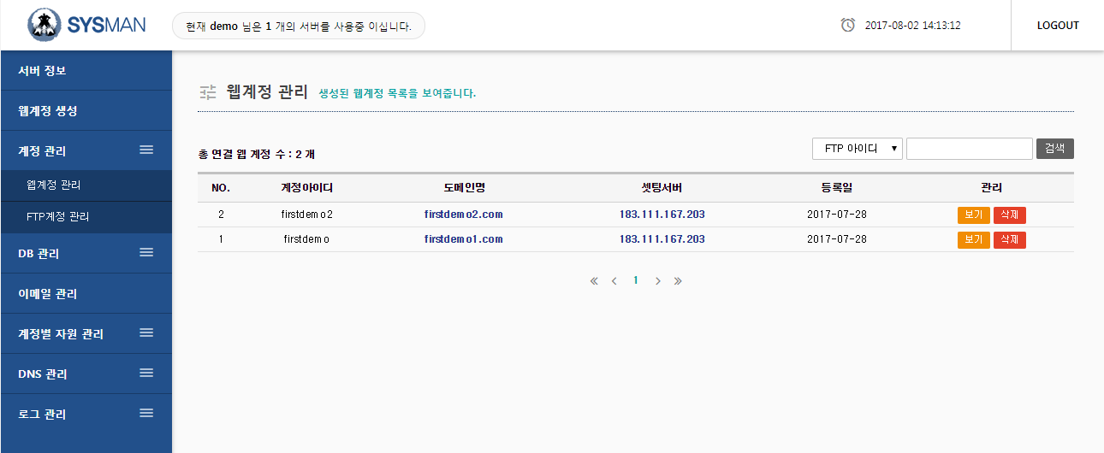

        - 보기 메뉴
「보기」버튼을 누르면 다음과 같이 해당 계정을 만들 때, 입력했던 정보를 열람할 수 있습니다.

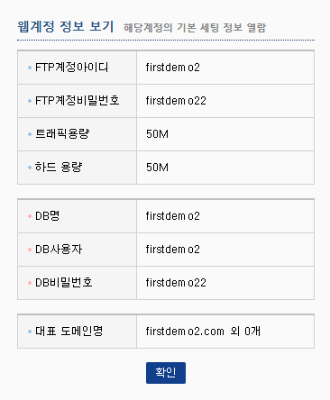

        - 삭제 메뉴
「삭제」버튼을 누르면 생성된 계정과 연관된 설정을 삭제할 수 있습니다.
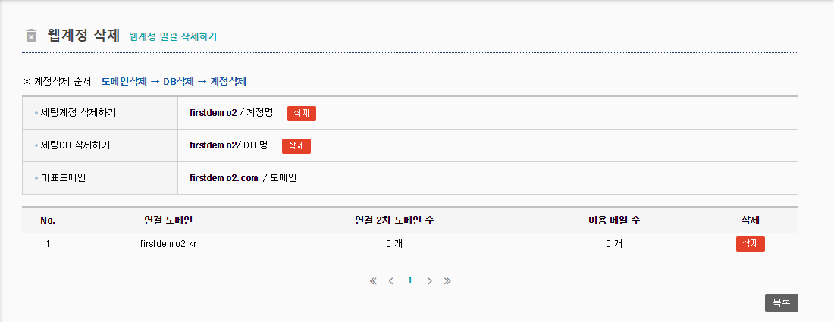
만들어진 계정을 삭제하기 위해서는 계정에 연관된 설정을 먼저 삭제하여야 합니다.
가장 먼저 삭제하여야 할 것은 연결된 도메인 정보인데, 이는 아래에 있는 연결 도메인 정보 테이블에서 삭제합니다.
주의하여야 할 것은 도메인을 삭제하면, 삭제 도메인으로 세팅된 메일주소가 모두 삭제 된다는 것입니다.
연결된 도메인을 모두 삭제한 후에는, 해당 계정이 사용 중인 데이터베이스를 삭제하여 줍니다.
도메인과 데이터베이스 설정이 모두 삭제된 후에야 ‘세팅계정 삭제하기’의 [삭제]를 클릭하여 웹계정을 삭제할 수 있습니다.
§ FTP계정 관리
‘웹계정 생성’ 메뉴를 통해 생성된 웹계정 정보에서 FTP계정 정보만을 별도로 열람/수정합니다.
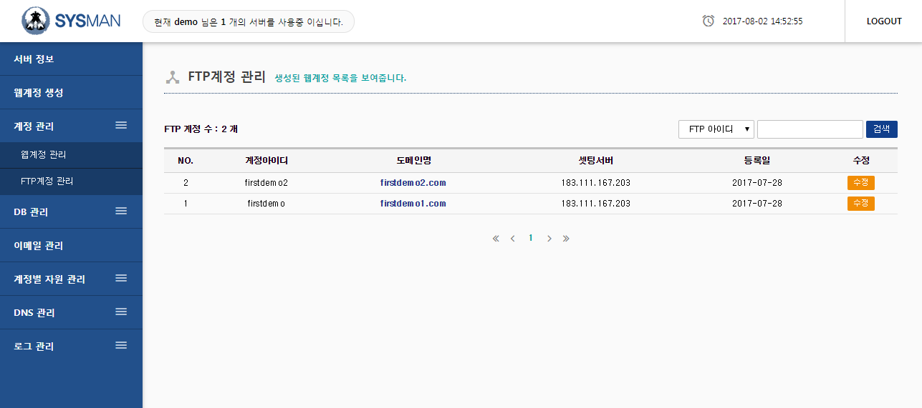
        - FTP 비밀번호 수정 메뉴
「수정」버튼을 누르면 FTP 계정의 비밀번호를 수정할 수 있습니다.
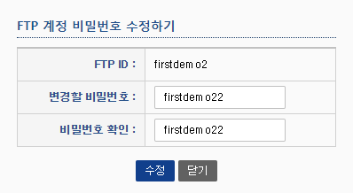

§ DB 사용자 관리
웹계정 생성 메뉴를 통해 생성된 DB 사용자 정보를 열람/수정/삭제/관리 합니다.
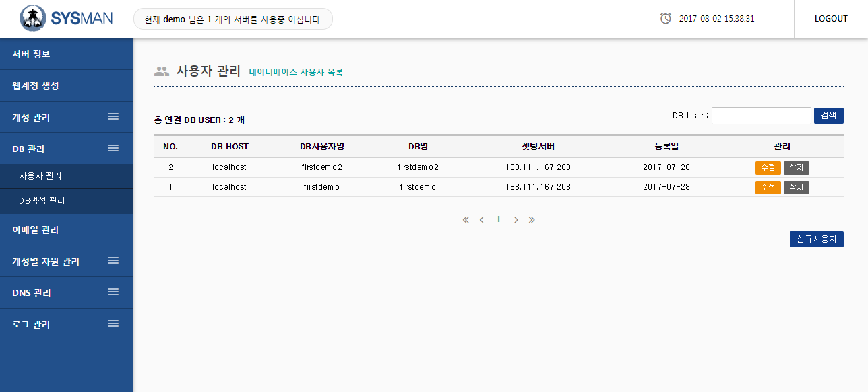
        - 신규사용자 메뉴
SysMan에서는 기본적으로 웹계정을 처음 만들 때에 데이터베이스 사용자도 함께 생성되도록 되어 있습니다.
「신규사용자」메뉴는 웹계정 사용자와는 별도로 신규 데이터베이스 사용자를 추가하고자 할 때 사용됩니다.
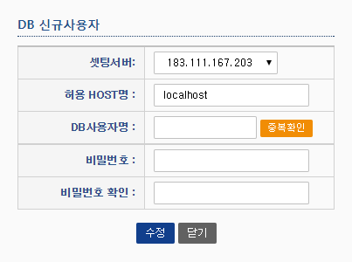

      - 수정 메뉴
「수정」메뉴는 데이터베이스 사용자의 비밀번호를 수정하고자 할 때 사용합니다.
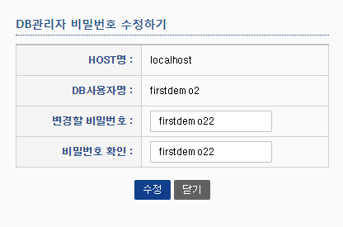
      - 삭제 메뉴
DB사용자를 삭제하기 위해서는 DB사용자에게 할당된 DB가 먼저 삭제되어야 합니다.
DB사용자에게 사용하도록 연결된 DB가 존재할 경우, 다음과 같은 메시지가 나오며 삭제되지 않습니다.
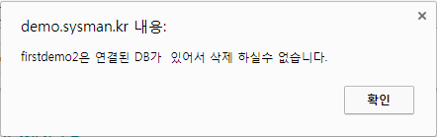
§ DB생성 관리
웹계정 생성시 만드는 데이터베이스와는 별도로 추가적인 데이터베이스를 생성할 경우, 생성된 데이터베이스의 정보를 확인하거나 초기화, 삭제, DB 백업을 하고자 할 때 사용되는 메뉴 입니다.
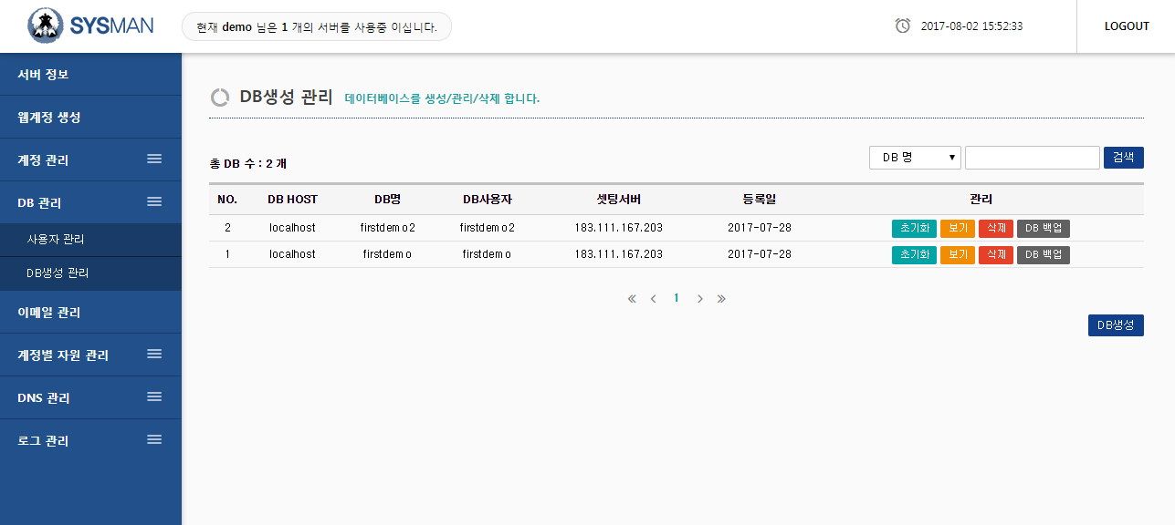
- 초기화 메뉴
「초기화」메뉴는 데이터베이스(DB)에 등록된 자료를 삭제하여 최초 세팅된 상태로 만들고자 할 경우 사용합니다. 초기화를 수행하면 이제까지의 데이터가 모두 삭제되므로 주의하여야 합니다.
- 보기 메뉴
「보기」메뉴는 데이터베이스 생성시 입력한 정보를 열람하는 메뉴 입니다.
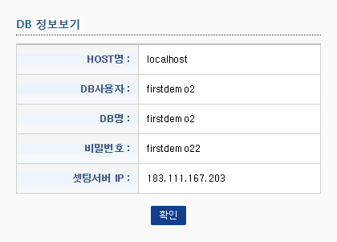

- 삭제 메뉴
「삭제」메뉴는 해당 데이터베이스를 완전히 삭제하는 메뉴입니다. 데이터베이스 삭제는 데이터베이스에 있는 모든 데이터가 삭제되므로 주의하여야 합니다.
- DB 백업 메뉴
「DB 백업」메뉴는 데이터베이스 자료를 백업해주는 메뉴 입니다. 선택한 FTP 경로로 백업 파일을 저장할 수 있습니다.
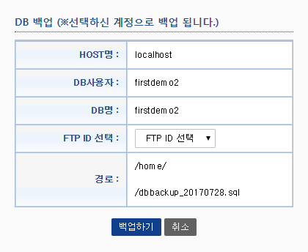

§ 이메일 관리
‘이메일 관리’는 서버에서 사용 중인 도메인의 이메일 계정을 추가/삭제/관리하는 기능을 제공합니다.
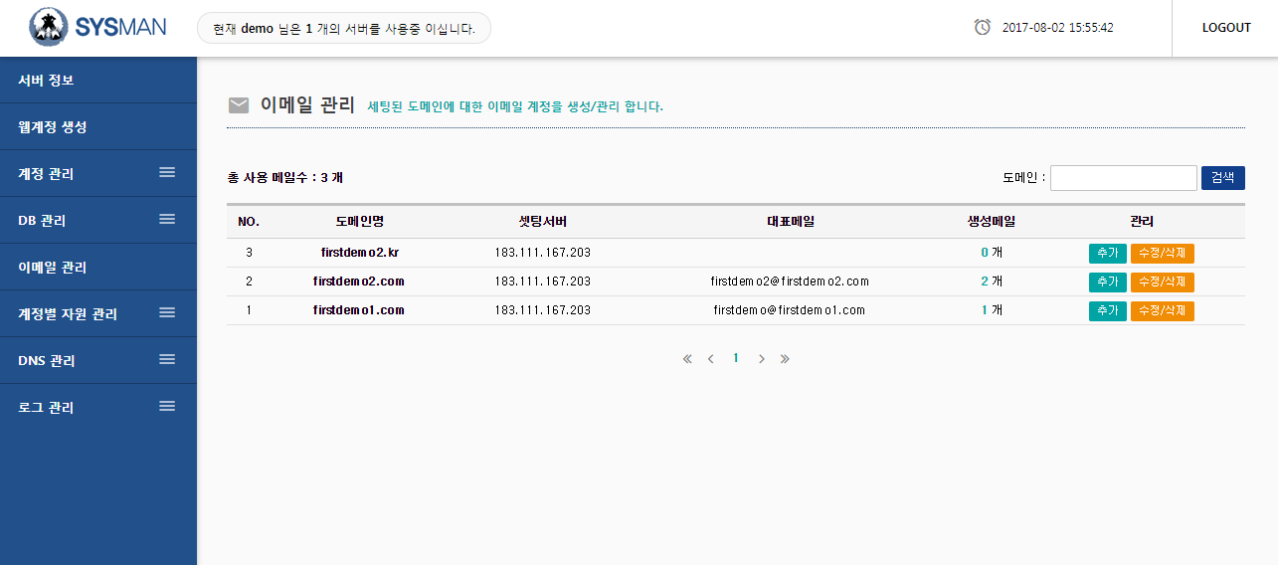
그림과 같이 서버에 설정된 도메인명과 해당 도메인에 세팅된 메일 정보도 표시합니다.
- 추가 메뉴
「추가」버튼은 해당 도메인에 메일 계정을 추가하는 기능을 제공합니다.
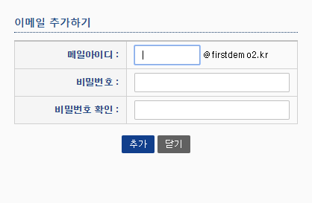
사용하고자 하는 아이디와 비밀번호를 입력하면 됩니다.
- 수정/삭제 메뉴
「수정/삭제」메뉴는 도메인에 세팅된 메일 계정을 수정하거나 삭제하는 기능을 제공합니다.
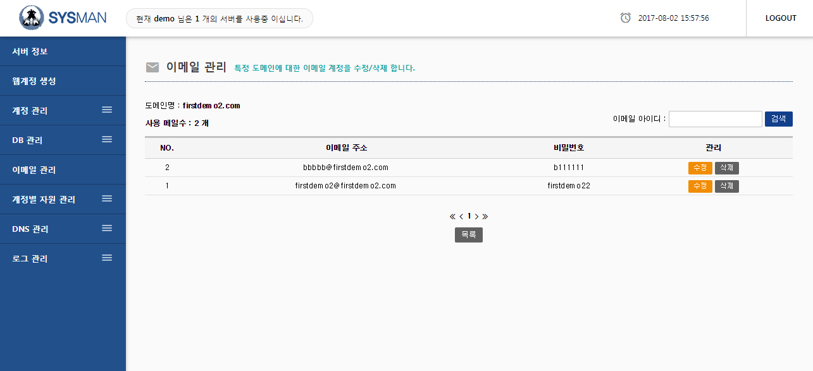

아웃룩 익스프레스(Outlook Express)로 이메일 사용하기

SysMan으로 서버에 세팅된 이메일을 아웃룩 익스프레스에서 사용하는 방법을 설명합니다.
자신의 아웃룩 익스프레스 를 실행한 상태에서 아래와 같은 순서대로 차근히 해봅니다
① [도구] → [계정] 으로 갑니다.
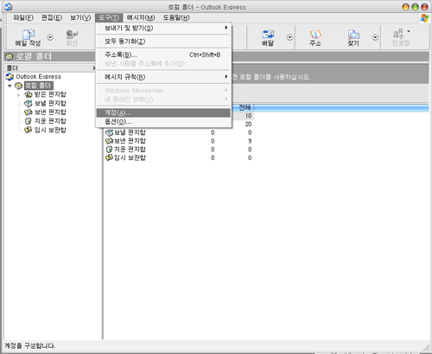
② [추가] → [메일] 을 선택합니다 .
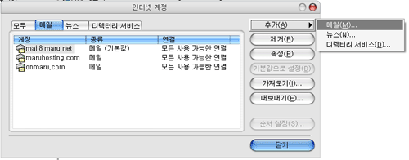
③ [사용자 이름] 을 입력합니다.
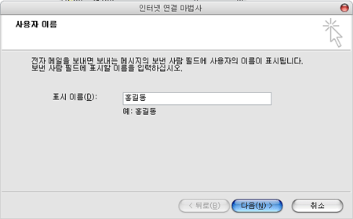
④ 사용자의 [전자메일주소] 를 입력합니다
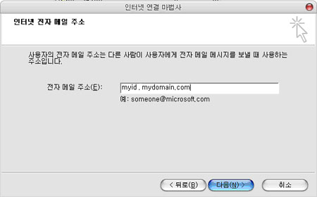
** 메일주소는 myid.mydomain.com 형태로 입력합니다.
⑤ [받는 메일서버 유형] 은 [POP3]로 두고 보내는 서버와 받는 서버는 도메인 주소 입니다.
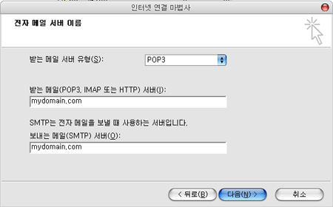
⑥ [계정 이름]과 [암호]는 이메일 계정 생성시 정한 값을 입력합니다.
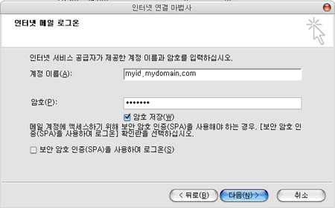
** 주의 : 계정이름은 myid.mydomin.com 형태로 기입합니다.
⑦ 마침 버튼을 누릅니다 .
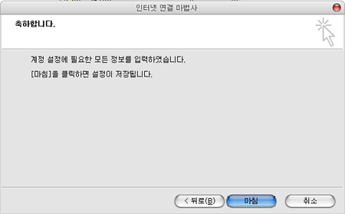
⑧ 계정창에서 생성된 계정을 더블클릭 하시거나 해당 계정 선택 후 속성 버튼을 누릅니다 .
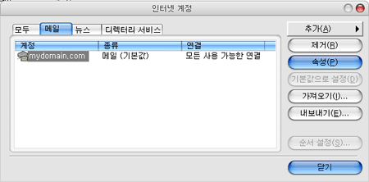
⑨ 속성창에서 [서버] 탭으로 이동하신 후에 보내는 메일 서버 아래쪽의 [인증 필요] 를 체크 하시면 됩니다.
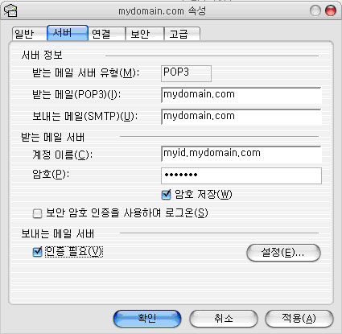
* 모든 세팅이 완료되었습니다..

§ 일트래픽 관리
세팅된 웹계정에 할당되는 일일트래픽 용량을 관리하는 메뉴입니다.
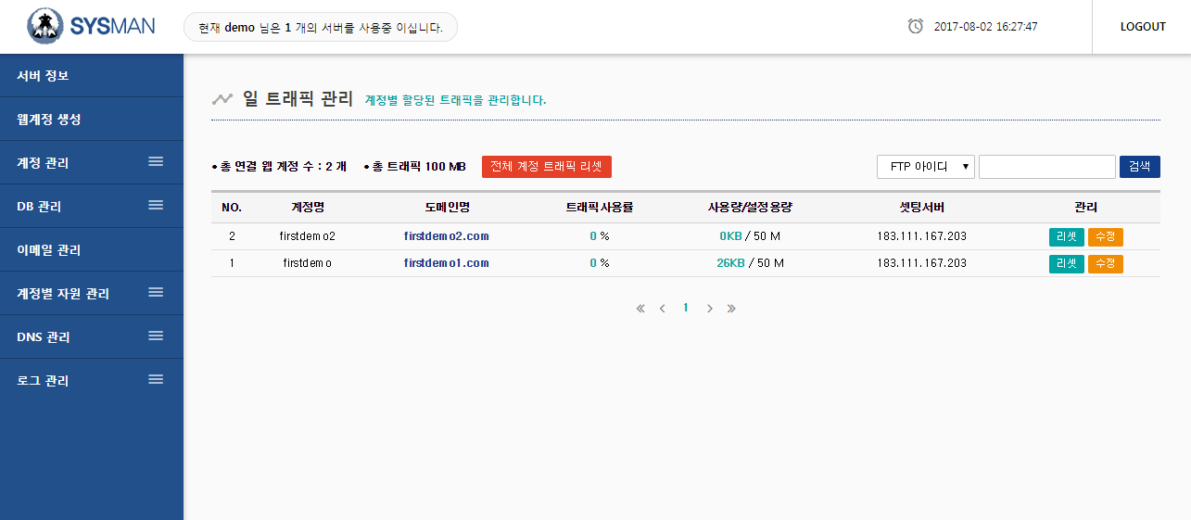
- 리셋 (Restet) 메뉴
「리셋」메뉴는 해당 계정의 일일트래픽 사용량을 초기화 하는 기능을 제공합니다.
해당계정에 할당된 일일트래픽이 소진되어 웹서비스가 중지되었을 때 ‘리셋’ 기능을 사용하여 일일 트래픽을 초기화 하면, 웹서비스가 재개됩니다.
- 수정메뉴
「수정」메뉴는 해당 계정에 할당된 일일트래픽 용량을 재설정 할 수 있도록 하는 기능입니다. 다음 입력창에서 재설정할 일일트래픽 용량을 입력하면 됩니다.
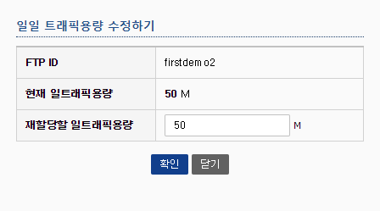
- 전체 계정 트래픽 리셋
[전체 계정 트래픽 리셋] 메뉴는 모든 계정의 일일트래픽 사용량을 한번에 초기화 할 수 있는 기능입니다.

§ 일트래픽 사용량
계정별로 수집된 트래픽의 사용률을 보여줍니다.
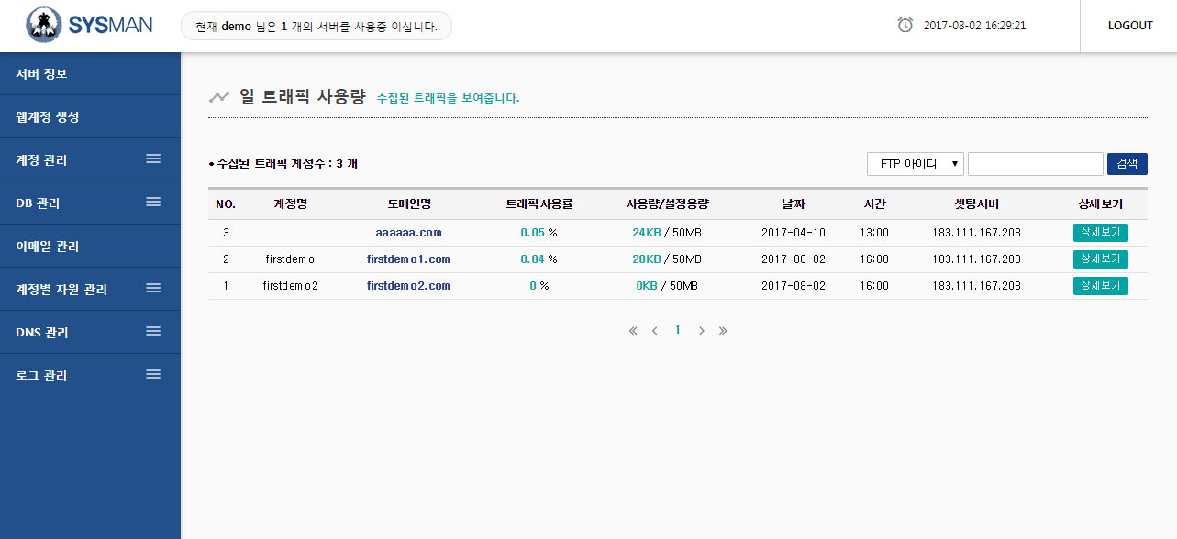
- 상세보기 메뉴
「상세보기」메뉴는 해당 계정의 트래픽사용률을 30분 간격으로 자세히 보여줍니다.
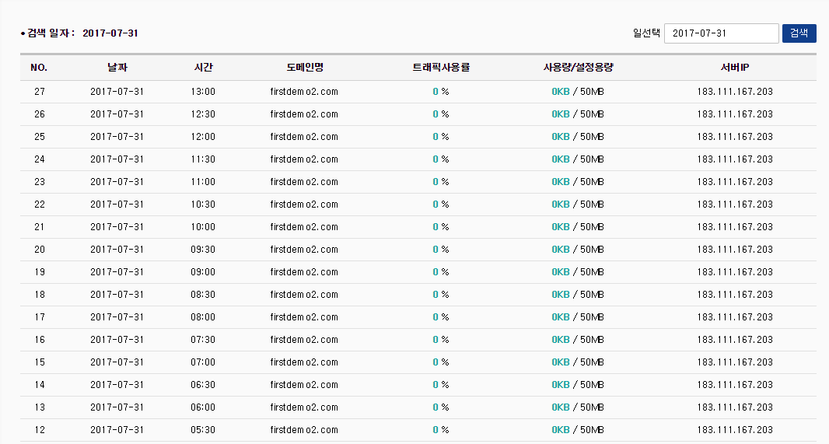

§ 하드디스크 사용량 관리
세팅된 웹계정에 할당되는 하드디스크 용량을 관리하는 메뉴입니다.
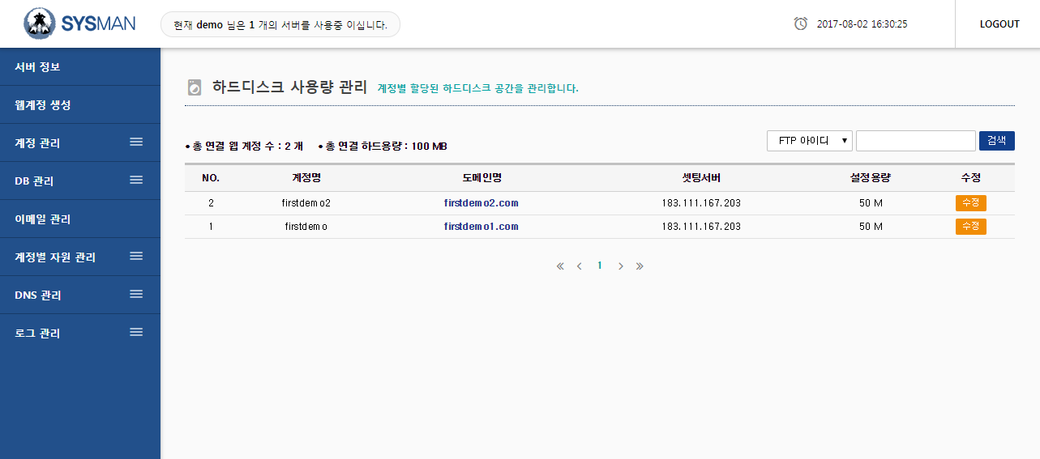
** 0 M로 표기되는 것은 하드용량 제한이 없음을 의미합니다.
- 수정 메뉴
「수정」버튼을 누르면 해당 계정의 하드용량의 수정 입력을 받는 다음과 같은 창이 나타나고 재할당 용량을 입력하면 됩니다.
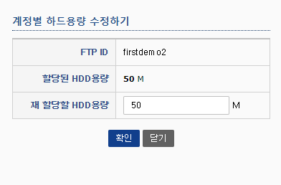

§ DNS 관리
계정에 연결 설정된 도메인의 DNS 정보를 관리할 수 있습니다.
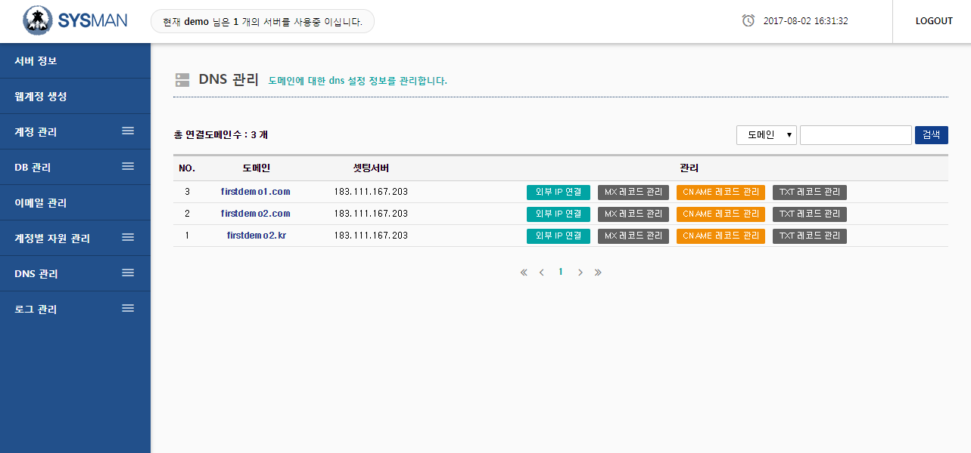

- 외부 IP 연결 메뉴
「외부 IP 연결」 메뉴는 외부의 IP로 연결하고 싶은 서브 주소가 있을 경우 이용할 수 있습니다.
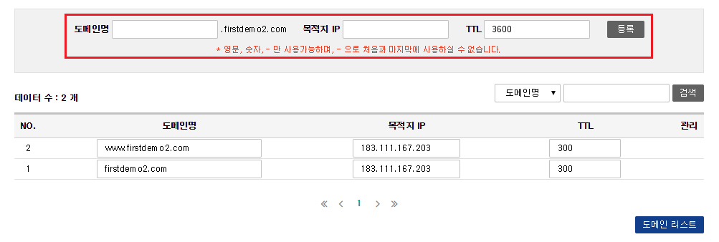
등록하고 싶은 서브 주소와 외부 IP를 등록합니다. 예를 들어, mobile.firstdemo2.com 서브 주소를 외부 IP로 연결하고 싶다면 도메인명에 mobile과 목적지 IP를 입력 후 등록 버튼을 누르면 됩니다.
- MX 레코드 관리 메뉴
「MX 레코드」메뉴는 메일 서버 레코드에 관련된 정보를 등록하는 메뉴입니다.
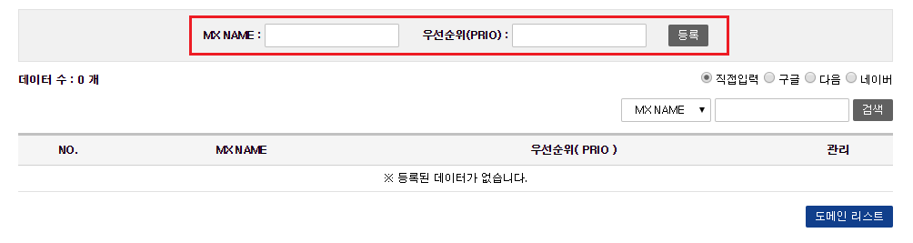
외부 메일을 사용하고자 할 경우 해당 업체에서 제공하는 메일서버 정보를 이곳에 등록하면 됩니다.
- CNAME 레코드 관리 메뉴
「CNAME 레코드 관리」메뉴는 외부의 도메인으로 연결하고 싶은 서브 주소가 있을 경우 이용할 수 있습니다.
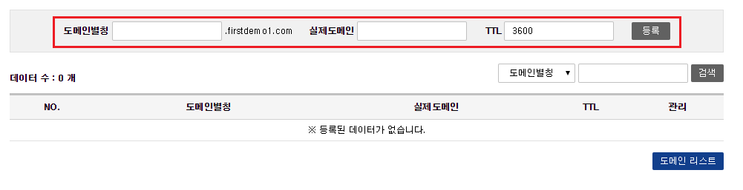
등록하고 싶은 서브 주소와 외부 도메인을 등록합니다. 예를 들어, mobile.firstdemo2.com 서브 주소를 외부 도메인으로 연결하고 싶다면 도메인명에 mobile과 목적지 도메인을 입력 후 등록 버튼을 누르면 됩니다.
- TXT 레코드 관리 메뉴
「TXT 레코드」 도메인 소유권 확인이나 화이트 도메인 등록시 사용하는 메뉴입니다.
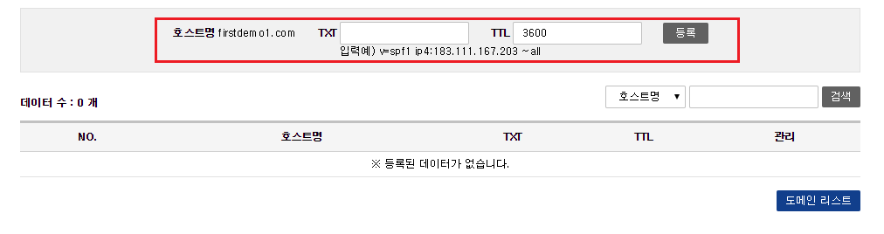

§ 도메인 연결 설정
이미 생성된 웹계정에 다수의 독립도메인을 연결하고자 할 때 사용하는 메뉴입니다.
추가메뉴를 통해 하나의 웹계정에 여러 개의 도메인을 연결할 수 있습니다.
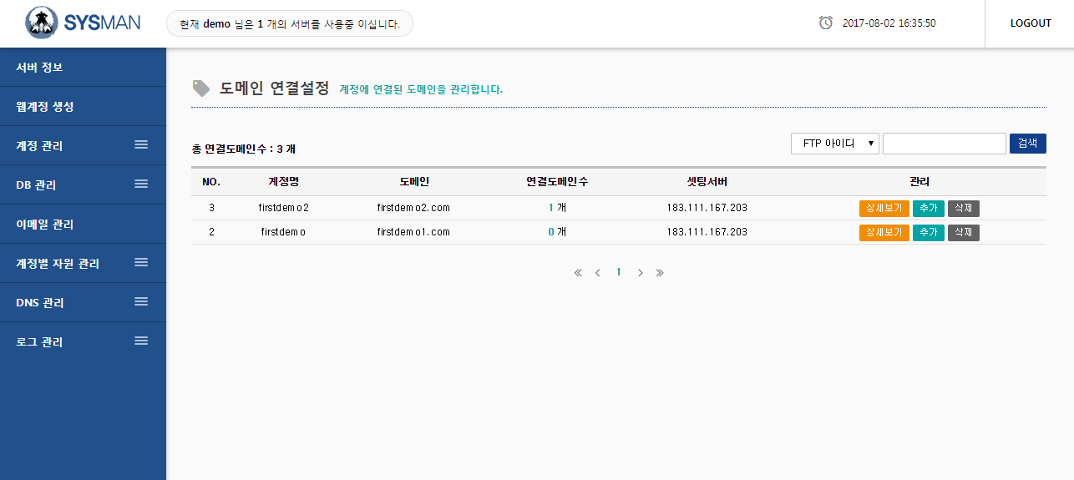
- 상세보기 메뉴
「상세보기」메뉴는 해당 계정에 연결된 도메인들의 정보를 보여줍니다.
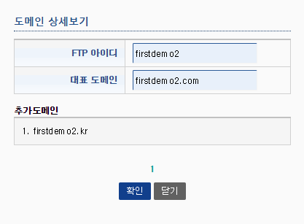
- 추가 메뉴
「추가」 메뉴는 해당 웹계정에 연결할 독립도메인을 추가하는 기능을 제공합니다. 앞서 웹계정 생성시 도메인 입력 방법과 동일합니다.
- 삭제 메뉴
「삭제」 메뉴는 해당계정에 연결된 도메인을 삭제하는 기능과 대표도메인 변경 기능을 제공합니다.
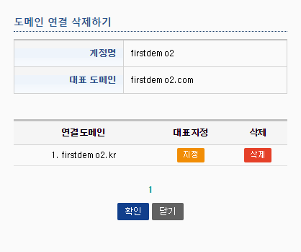
‘삭제’ 버튼을 클릭하면, 계정에 대한 해당 도메인의 연결이 삭제됩니다.
‘지정’ 버튼은 해당 계정의 대표도메인을 지정하는 도메인으로 변경합니다.

§ 연결된 2차 도메인
독립도메인의 2차 도메인을 사용한 계정 정보를 열람하는 메뉴입니다.
웹계정에 할당된 2차 도메인을 계정에 대한 정보와 함께 열람할 수 있습니다.
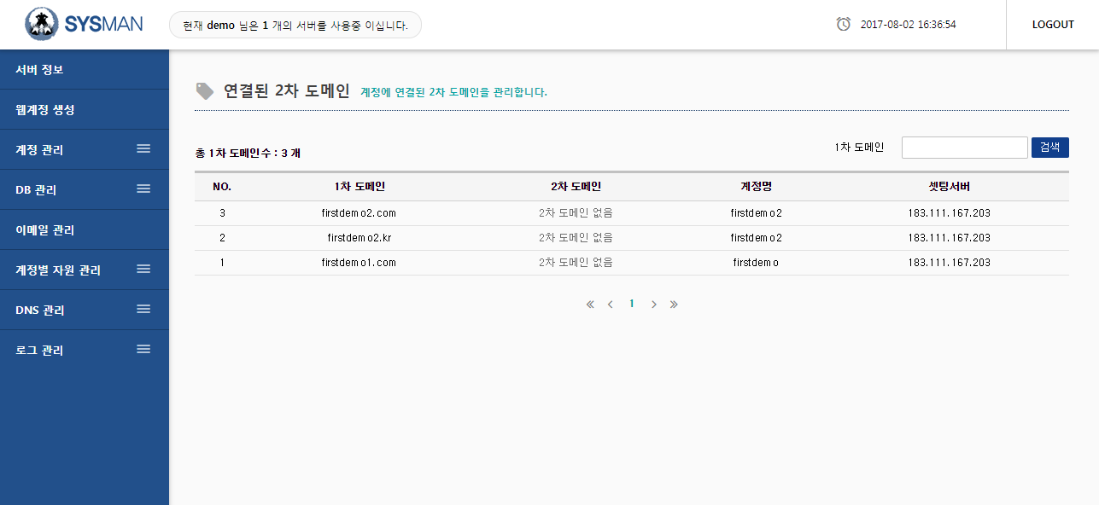
웹계정에 2차 도메인을 연결해서 사용하려면 웹계정 생성시 도메인 부분에서 2차 도메인을 선택하여 할 수 있습니다.

§ 셋팅로그
시스맨에서 실행된 모든 셋팅 내역을 확인할 수 있는 메뉴입니다.
셋팅 종류, 실행 날짜와 시간 및 실행 내용을 리스트로 확인할 수 있습니다.
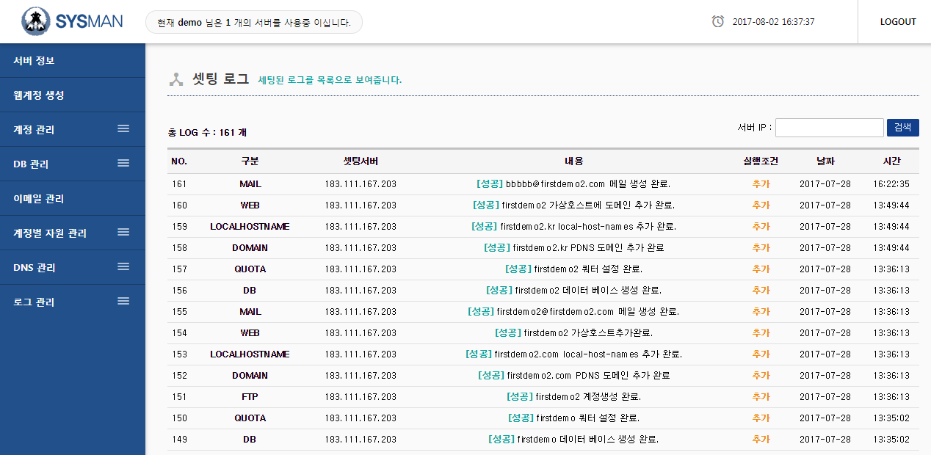

§ 트래픽 초기화 로그
트래픽을 초기화했던 로그를 목록으로 보여줍니다. 계정별 초기화 로그 및 서버 전체 초기화 로그 모두 볼 수 있습니다.
